净资产变动表格式及编制说明（执行政府会计准则制度的单位）
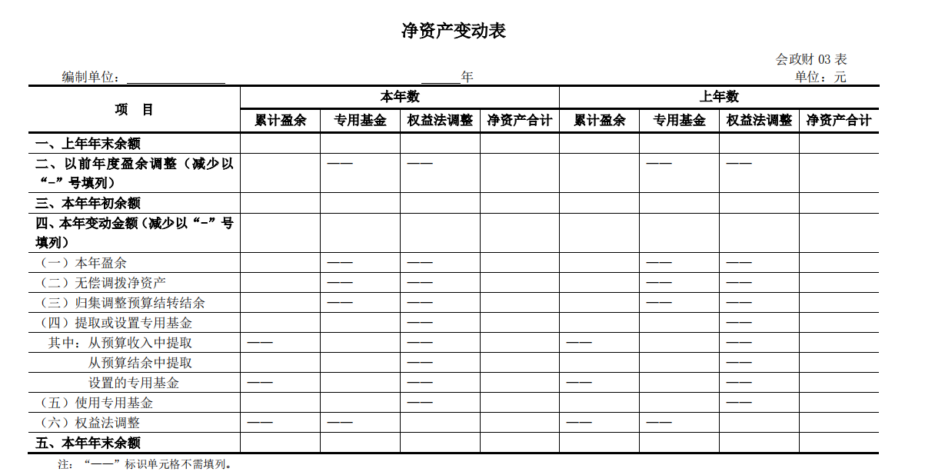
净资产变动表编制说明
（一）本表反映单位在某一会计年度内净资产项目的变动情况。
（二）本表“本年数”栏反映本年度各项目的实际变动数。本表
“上年数”栏反映上年度各项目的实际变动数，应当根据上年度净资产变动表中“本年数”栏内所列数字填列。如果上年度净资产变动表规定的项目的名称和内容与本年度不一致，应对上年度净资产变动表项目的名称和数字按照本年度的规定进行调整，将调整后金额填入本年度净资产变动表“上年数”栏内。
（三）本表“本年数”栏各项目的内容和填列方法
1.“上年年末余额”行，反映单位净资产各项目上年年末的余额。本行各项目应当根据“累计盈余”、“专用基金”、“权益法调整”科目上年年末余额填列。
2.“以前年度盈余调整”行，反映单位本年度调整以前年度盈余的事项对累计盈余进行调整的金额。本行“累计盈余”项目应当根据本年度“以前年度盈余调整”科目转入“累计盈余”科目的金额填列；如调整减少累计盈余，以“-”号填列。
3.“本年年初余额”行，反映经过以前年度盈余调整后，单位净资产各项目的本年年初余额。本行“累计盈余”、“专用基金”、“权益法调整”项目应当根据其各自在“上年年末余额”和“以前年度盈余调整”行对应项目金额的合计数填列。
4.“本年变动金额”行，反映单位净资产各项目本年变动总金额。本行“累计盈余”、“专用基金”、“权益法调整”项目应当根据其各自在“本年盈余”、“无偿调拨净资产”、“归集调整预算结转结余”、“提取或设置专用基金”、“使用专用基金”、“权益法调整”
行对应项目金额的合计数填列。
5.“本年盈余”行，反映单位本年发生的收入、费用对净资产的影响。本行“累计盈余”项目应当根据年末由“本期盈余”科目转入“本年盈余分配”科目的金额填列；如转入时借记“本年盈余分配”科目，则以“-”号填列。
6.“无偿调拨净资产”行，反映单位本年无偿调入、调出非现金资产事项对净资产的影响。本行“累计盈余”项目应当根据年末由“无偿调拨净资产”科目转入“累计盈余”科目的金额填列；如转入时借记“累计盈余”科目，则以“-”号填列。
7.“归集调整预算结转结余”行，反映单位本年财政拨款结转结余资金归集调入、归集上缴或调出，以及非财政拨款结转资金缴回对净资产的影响。本行“累计盈余”项目应当根据“累计盈余”科目明细账记录分析填列；如归集调整减少预算结转结余，则以“-”号填列。
8.“提取或设置专用基金”行，反映单位本年提取或设置专用基金对净资产的影响。本行“累计盈余”项目应当根据“从预算结余中提取”行“累计盈余”项目的金额填列。本行“专用基金”项目应当根据“从预算收入中提取”、“从预算结余中提取”、“设置的专用基金”行“专用基金”项目金额的合计数填列。“从预算收入中提取”行，反映单位本年从预算收入中提取专用基金对净资产的影响。本行“专用基金”项目应当通过对“专用基金”科目明细账记录的分析，根据本年按有关规定从预算收入中提取基金的金额填列。“从预算结余中提取”行，反映单位本年根据有关规定从本年度非财政拨款结余或经营结余中提取专用基金对净资产的影响。本行“累计盈余”、“专用基金”项目应当通过对“专用基金”科目明细账记录的分析，根据本年按有关规定从本年度非财政拨款结余或经营结余中提取专用基金的金额填列；本行“累计盈余”项目以“-”号填列。“设置的专用基金”行，反映单位本年根据有关规定设置的其他专用基金对净资产的影响。本行“专用基金”项目应当通过对“专用基金”科目明细账记录的分析，根据本年按有关规定设置的其他专用基金的金额填列。
9.“使用专用基金”行，反映单位本年按规定使用专用基金对净资产的影响。本行“累计盈余”、“专用基金”项目应当通过对“专用基金”科目明细账记录的分析，根据本年按规定使用专用基金的金额填列；本行“专用基金”项目以“-”号填列。
10.“权益法调整”行，反映单位本年按照被投资单位除净损益和利润分配以外的所有者权益变动份额而调整长期股权投资账面余额对净资产的影响。本行“权益法调整”项目应当根据“权益法调整”科目本年发生额填列；若本年净发生额为借方时，以“-”号填列。
11.“本年年末余额”行，反映单位本年各净资产项目的年末余额。本行“累计盈余”、“专用基金”、“权益法调整”项目应当根据其各自在“本年年初余额”、“本年变动金额”行对应项目金额的合计数填列。
12.本表各行“净资产合计”项目，应当根据所在行“累计盈余”、 “专用基金”、“权益法调整”项目金额的合计数填列。

